**Characters**

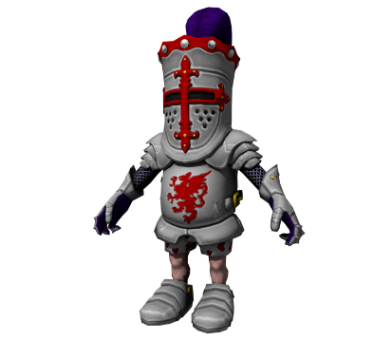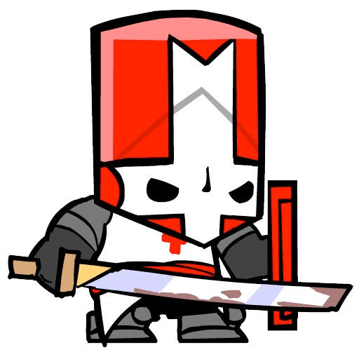

Knight, Medium moving speed, Medium attack, Medium Health, base model met knight attributes.

Tank, Slow moving speed, Low attack, High Health, is de base model, maar size is vergroot.

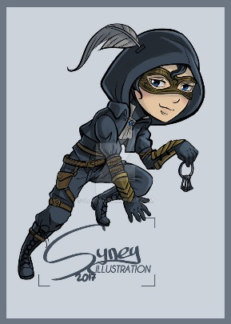

Ranged, Medium moving speed, Ranged Medium Attack, LowMedium Health, is de base model, met ander hoofd/helm, boog.

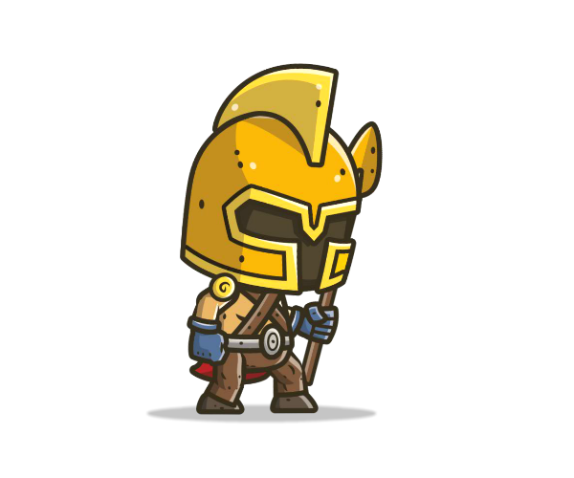

Spearman, High moving speed, High attack, Low Health, is de base model, met ander hoofd/helm, speer.

**Environment**

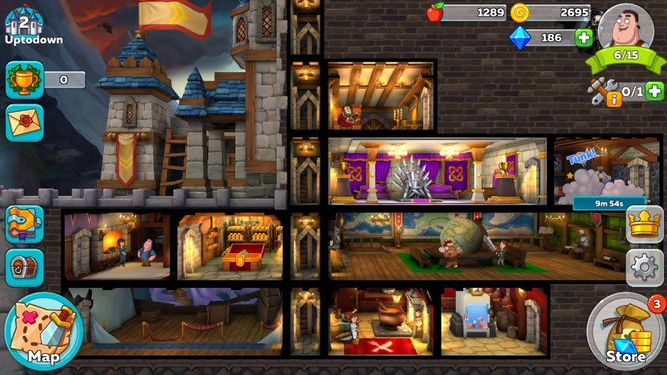

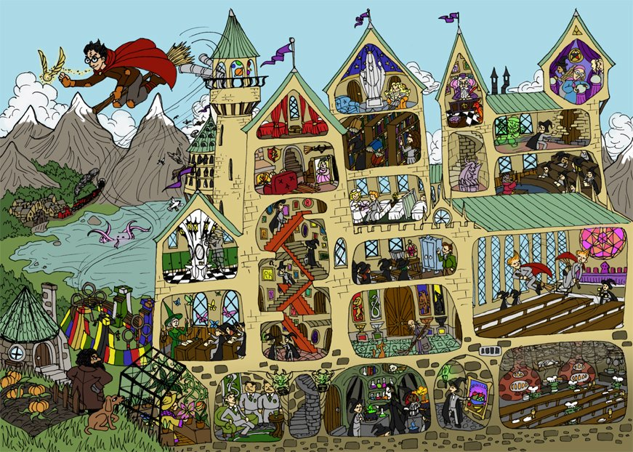

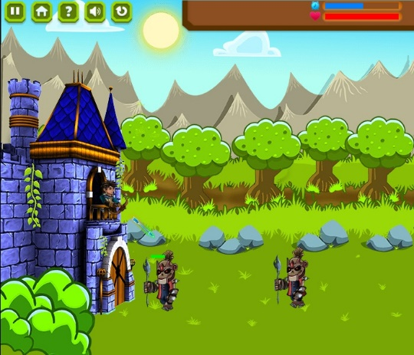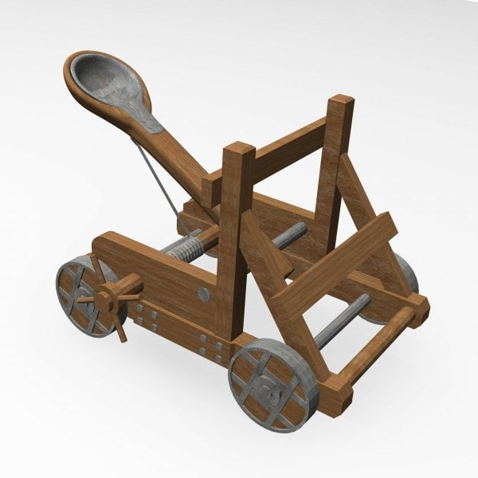

On the castle walls

UI



Buildable block (WORLD SPACE)

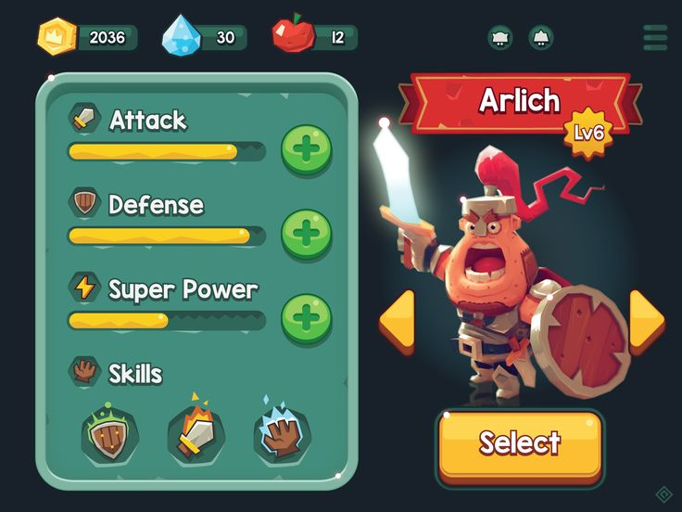

Voorbeeld van de UI stijl

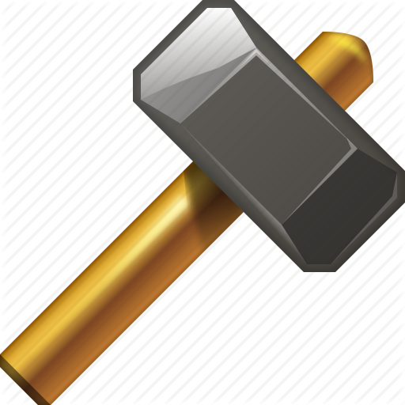

Build Icon

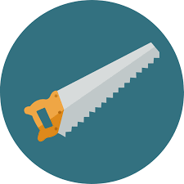

Upgrade Icon (WORLD SPACE)

GOLD

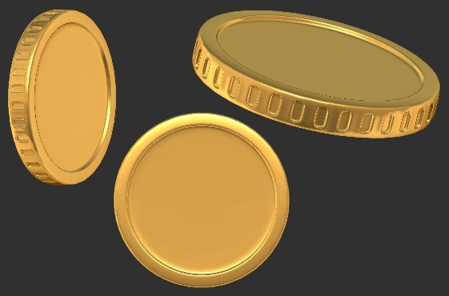

Het idee dat wij hebben om met de currency om te gaan is;

In het midden van het kasteel is een schatkamer. Hier komen de muntjes in te liggen. Telkens als je een enemy dood krijg je bijvoorbeeld 10gold. Dit valt dan als muntje uit het plafond van de schatkamer. Omdat wij de coins een rigidbody willen geven zullen deze een stapel gaan vormen die groeit.

Als er een minion wordt gekocht verwijderen wij de ‘oudste coin’ waardoor de hele stapel zal inkrimpen.